ЕЖЕДНЕВНЫЙ ОТЧЕТ
о проведении межведомственной профилактической
операции «Зимние каникулы»
_________________МБОУ Ийменская СОШ___________________
(наименование ОО Дзун-Хемчикского кожууна)
за «02» января 2023 г.
№ | Наименование мероприятия | Показатели
1 | Проведено рейдов, всего, в т.ч.: | 2
1 | - по охране общественного порядка | 0
1 | - по посещению неблагополучных семей | 1
1 | - по посещению подучетных детей | 0
1 | - по контролю за розничной продажей алкогольных напитков | 0
2 | Численность подростков, состоящих на учете в ОПДН УВД МВД РФ по РТ, всего: | 0
2 | организован досуг несовершеннолетних в очном/заочном режиме | 0
2 | - посещено на дому | 0
3 | Численность подростков, состоящих на учёте КДНиЗП (при наличии), всего, из них: | 1
3 | организован досуг несовершеннолетних в очном/заочном режиме | 0
3 | - посещено на дому | 0
4 | Численность подростков, состоящих на учёте школы, техникума, всего, из них: | 0
4 | организован досуг несовершеннолетних в очном/заочном режиме | 0
4 | - посещено на дому | 0
5 | Количество проведенных очных/заочных мероприятий, всего, в т.ч.: | 2
5 | - образовательными организациями | 0
5 | - учреждениями культуры | 1
5 | - учреждениями спорта | 1
5 | - учреждениями социального обслуживания | 0
6 | Количество обучающихся, принимавших участие в очных/заочных мероприятиях муниципальных/школьных, всего из них: | 25
6 | - дети из семей, находящихся в социально опасном положении | 0
6 | - несовершеннолетние, состоящие на профучетах | 0
7 | В операции приняло участие: | 13
7 | - педагогических работников | 3
7 | - представителей родительской общественности (родпатрули) | 1
7 | - представителей органов здравоохранения | 0
7 | - представителей правоохранительных органов (ОВД, УИИ, СК СУ РФ по РТ и т.д.) | 0
7 | - представителей органов социальной защиты населения | 0
7 | - представителей органов молодежной политики и спорта | 0
7 | - представителей учреждений культуры | 1
7 | - представителей общественных объединений ("Союз женщин", "Союз отцов", "Совет мужчин", "Женсовет", молодежные объединения и др.) | 0
8 | Выявлено семей, находящихся в социально-опасном положении, всего: | 0
8 | - в них детей | 0
9 | Выявлено несовершеннолетних, находящихся в СОП, всего: | 0
9 | в т.ч. находились в обществ. местах после 22 ч. без сопров. законн. представит. | 0
10 | Выявлено фактов жестокого обращения с несовершеннолетними, всего: | 0
11 | Количество несовершеннолетних, помещенных в ЦСПСиД | 0
12 | Количество несовершеннолетних, помещенных в ДСО, учреждения здравоохранения | 0
13 | Количество несовершеннолетних, помещенных в ЦВСНП | 0
14 | Количество привлеченных к админ.ответств. по ч.1 ст.3.35 КоАП РФ | 0
15 | Количество поставленных на профилактический учет: | 0
Справка о проведенных мероприятий во время зимних каникул
МБОУ Ийменская СОШ
Сегодня 02 января в 10.00 часов МБОУ Ийменской СОШ по плану школы во время зимних каникул под руководством классного руководителя Монгуш Л.Б., Ооржак С-С С, Монгуш Ч.Ш., прошла акция «Осторожно тонкий лед»,» Осторожно угарный газ»
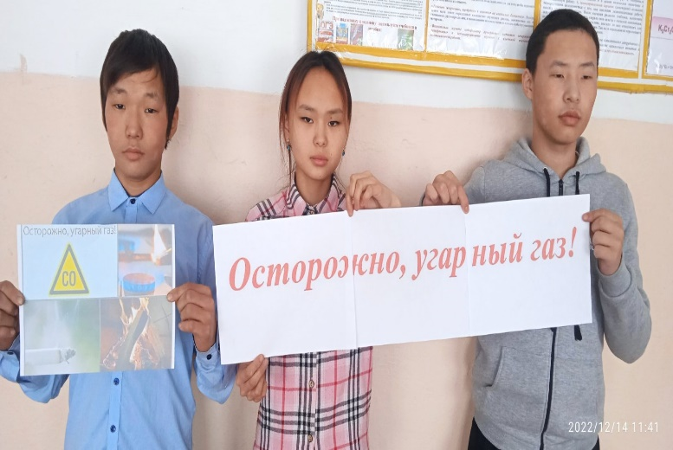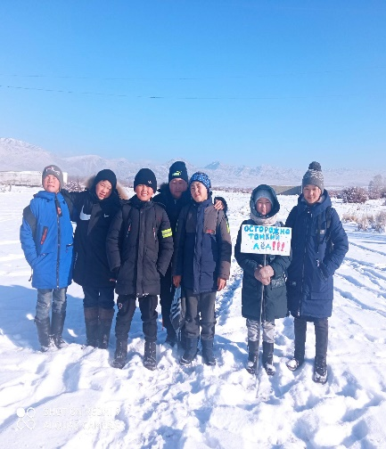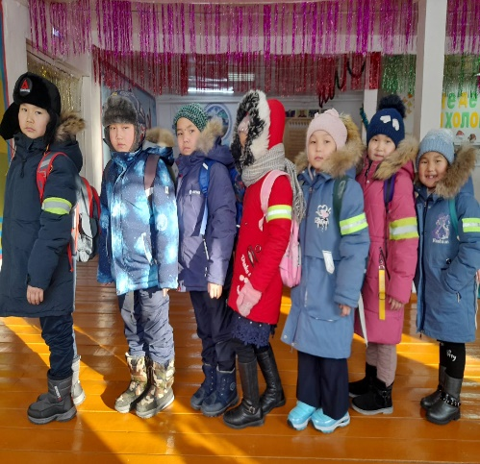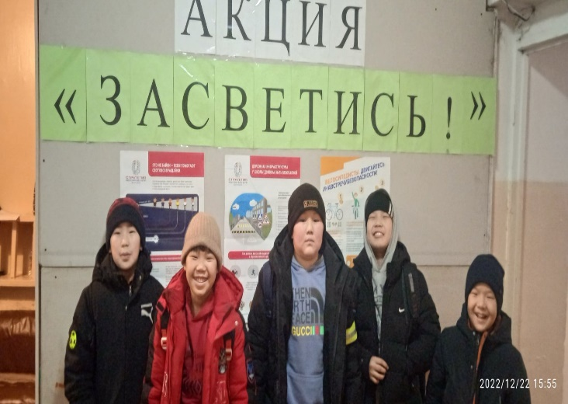

В 11:00 -15.00 часов совместно сельской библиотекой прошла акция «Новогодние окна»
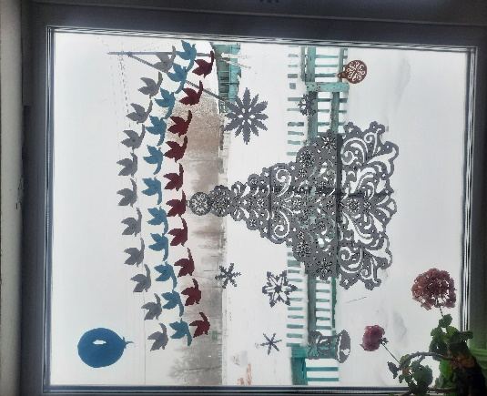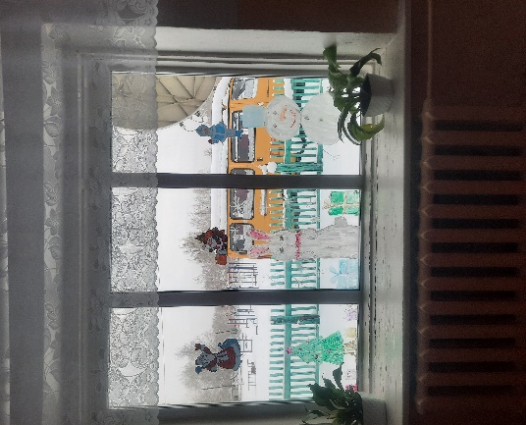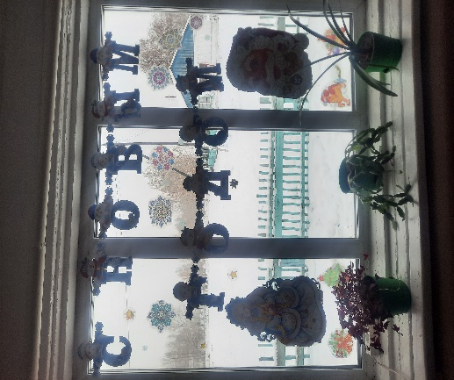
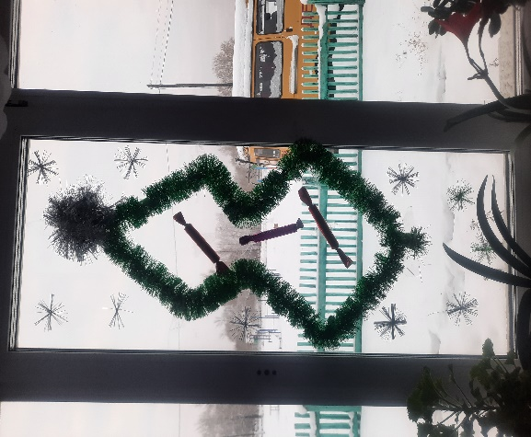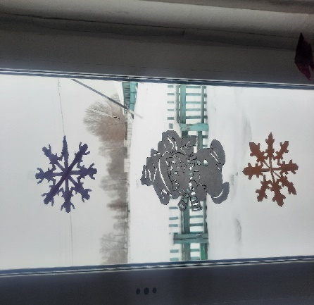
Проведен дистанционный конкурс рисунков «Дед мороз и Снегурочка» проявили свою фантазию, выдумку, творчество, оригинальность.

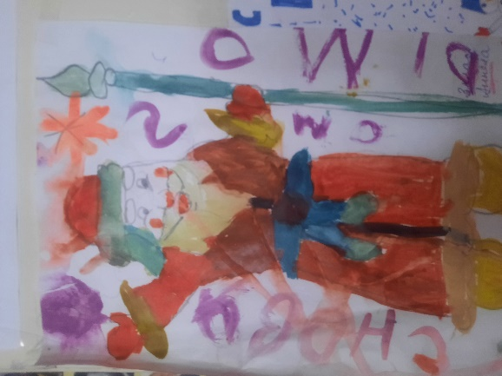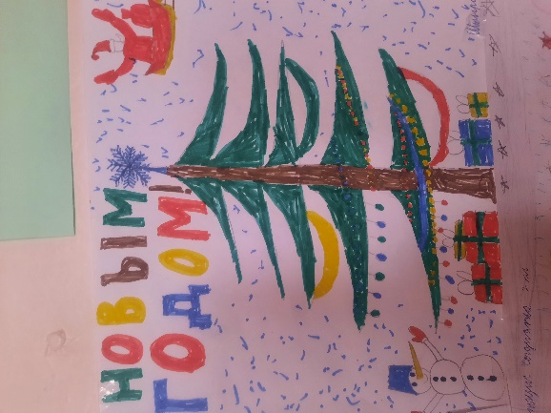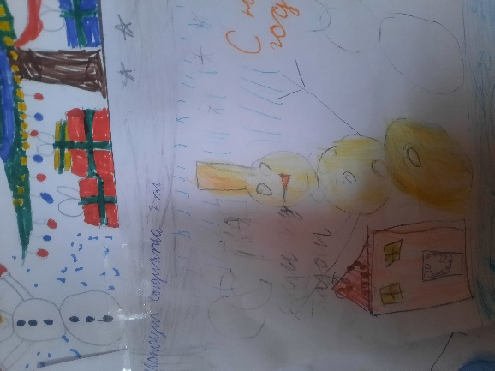
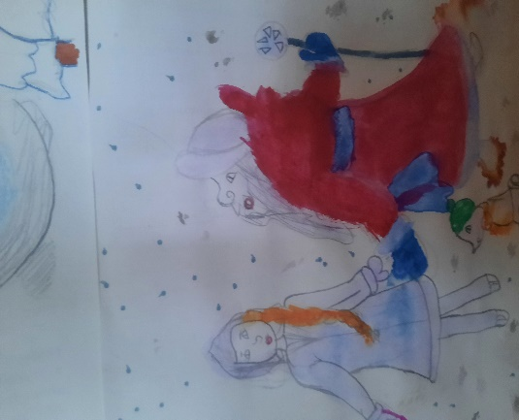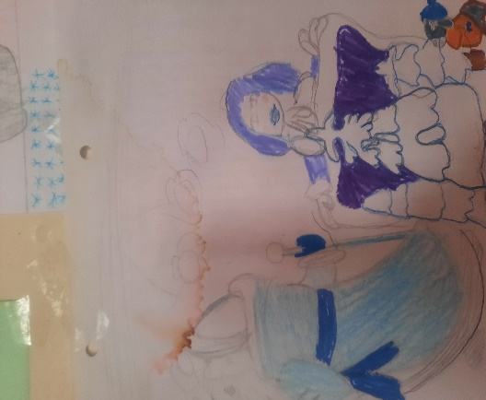
Итоги конкурса:
1 место-О Аннела 3 класс;
2 место –М Согдианна 2 класс
3 место –Ш Керим 2 класс

Охват детей: 25
из них ОВЗ:5
состоящие на различных видах учета:0
дети инвалид:0

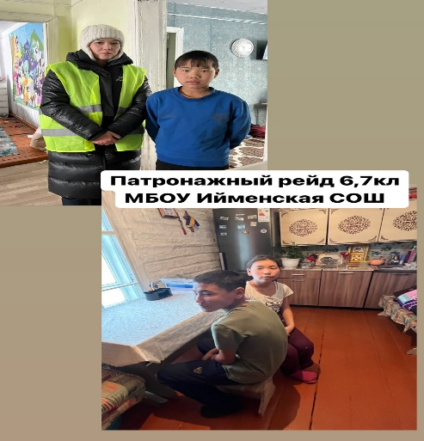

Патронажный рейд: 6,7 класс кл рук-л :Ондар А.К
Справку составила ВР: Ондар А.Н

